本文介绍了如何使用IDEA启动本项目。
1、把项目导入到IDEA中
Check out from Version Control 选择 git
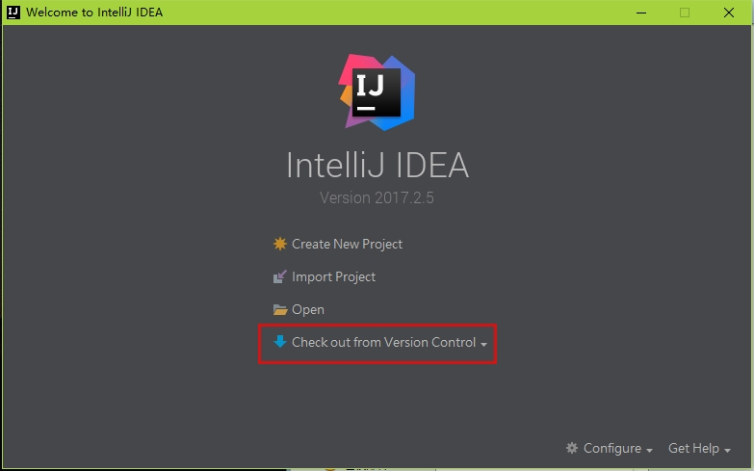

2、输入项目仓库地址
https://gitee.com/fuyang_lipengjun/platform.git
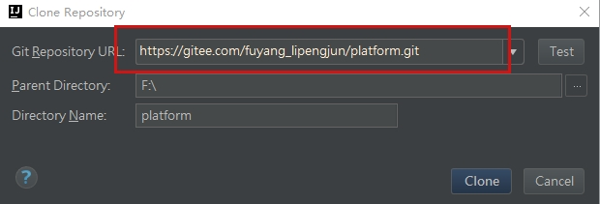

3、配置tomcat
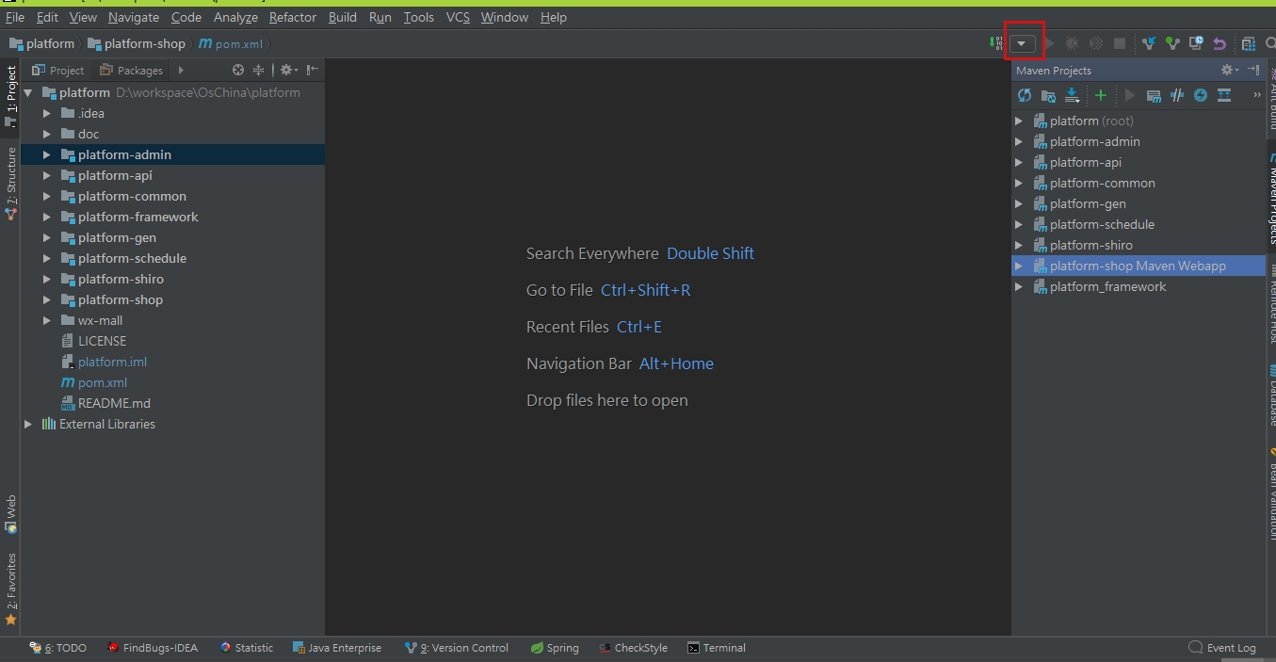

4、点 +
选择Tomcat Server
local
配置本地tomcat路径
Configure
点Fix 选择platform_framework:war exploded把项目部署到tomcat
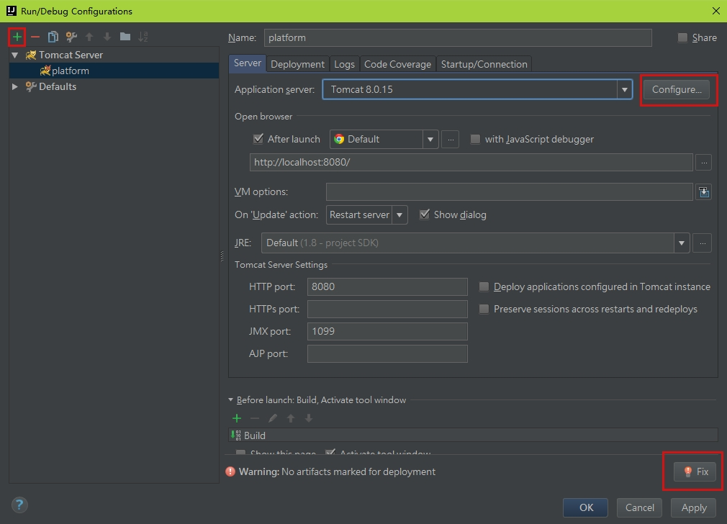

5、选择Update classes and resources，每次修改js、html、java不需重启
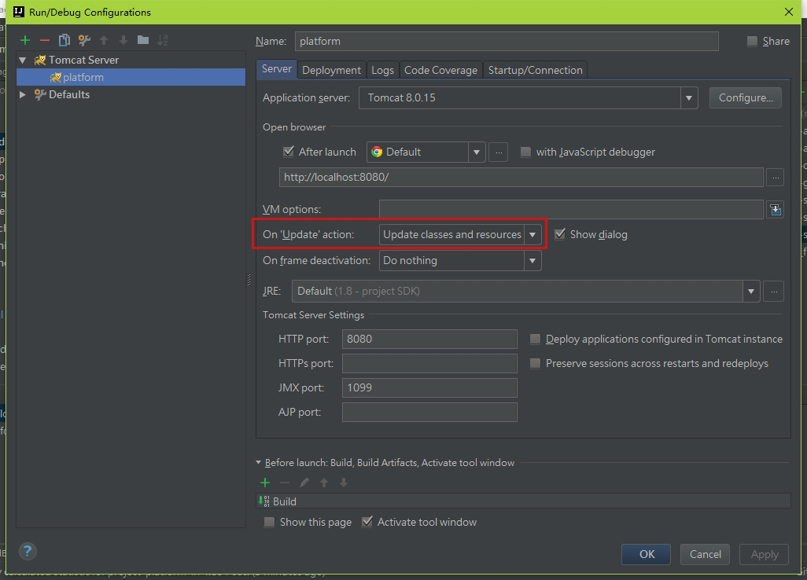

6、启动项目
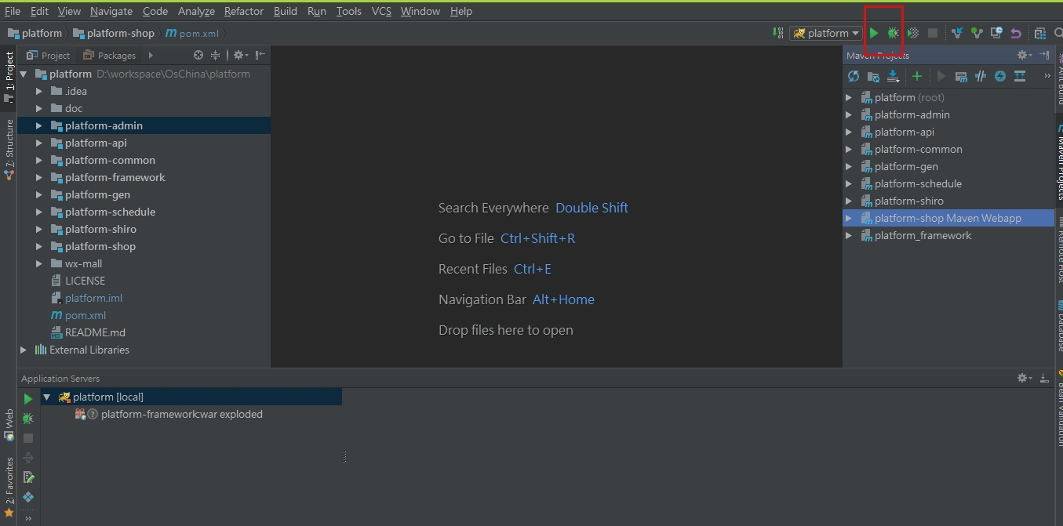
7、发布成功
